4.2.5G LU Soma

Quelle: In Anlehnung an Ideen aus Hirt, Ueli, Luginbühl, Sandra (2005) Schauen und Bauen 2, Leipzig
Thema: Risse, Raumbild, Figuren, Soma
Dauer: 1-2 Lektionen
Material: Schauen und Bauen und / oder Soma-Würfel, Aufgabenkarten

Aufgabe 1:
Gruppenauftrag für vier Kinder: Baut anhand der Seitenansichten (Nord, Süd, West, Ost) mindestens zwei von drei Somagebäuden nach. Zeichnet anschliessend jedes Gebäude aus der Vogelperspektive und malt die Würfel mit der entsprechenden Farbe aus.

Aufgabe 2:
Einzelauftrag: Baue ein Somagebäude aus drei Würfeln. Zeichne es von einer Seite und aus der Vogelperspektive. Male die Würfel mit der richtigen Farbe aus.

Aufgabe 3:
Baue ein Somagebäude aus zwei Teilen. Eines davon lässt sich nicht flach auf den Tisch legen. Zeichne ein dreidimensionales Bild und male die Teile mit der entsprechenden Farbe aus. (siehe Beispiele unten)

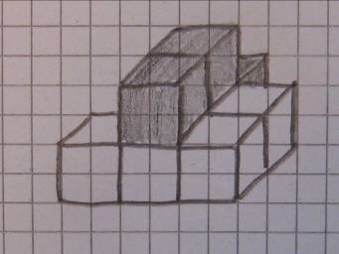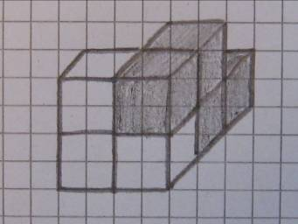

4.2.5G | Kriterien | n.e | e | Bemerkungen
Soma  Datum | A Auftrag für Gruppen zu 4:  Zwei von drei Somagebäude aufgrund der Risse (O,W,N,S) nachbauen und aus der Vogelschau zeichnen können.  B Ein weiteres Gebäude aus 3 Somateilen selbständig aus der Vogelschau und von einer Seitenansicht zeichnen können |  |  | Mindestanforderungen
Soma  Datum | +C Eines der drei 3D-Somateile sowie ein weiteres beliebiges Somateil zu einem Körper zusammenfügen und dazu ein (exaktes und eindeutiges) Raumbild zeichnen.  +D Aus 4 Somateilen einen grossen Körper formen und dazu ein Raumbild so zeichnen, dass der Körper rekonstruiert werden kann |  |  | Erweiterte Anforderungen
Soma  Datum | Gesamtbeurteilung | n.e. / MA / EA

© Beat Wälti, www.zahlenbu.ch

